Menü-Verwaltung: Menü-Baum

# Bildschirmaufbau

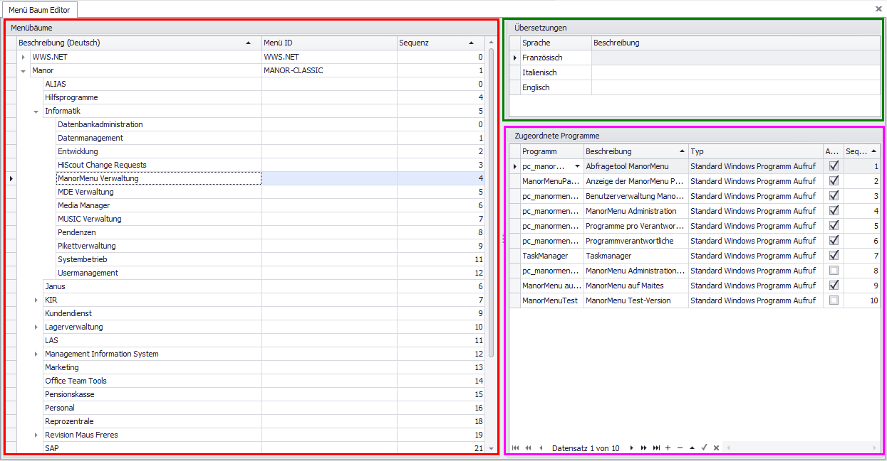

Der Bildschirm ist in drei Bereiche aufgeteilt:

1. Menübaum-Editor („Menübäume“)
2. Übersetzungen der Beschreibung des selektierten Menüknotens („Übersetzungen“)
3. Die dem selektierten Menüknoten zugeordneten Programme („Zugeordnete Programme“)

# Menübäume

In diesem Bereich können hierarchische Menübäume verwaltet werden

## Bestehende Knoten editieren

Die Felder „Beschreibung (Deutsch)“ und „Sequenz“ können editiert werden. Das Feld „Menü ID“ kann nur dann editiert werden wenn es leer ist (und noch nicht gespeichert wurde).

Die Sequenz gibt an wie Menüknoten innerhalb derselben Hierarchiestufe sortiert werden. Die Sequenz muss weder erfasst werden, noch muss sie eindeutig sein. Benachbarte Menüknoten welche die selbe Sequenz aufweisen werden als zweites Sortierkriterium nach der Bezeichnung sortiert.

## Knoten hinzufügen (als Unterknoten oder als Geschwisterknoten)

Auf dem selektierten Knoten kann über das Kontextmenü „(+) Knoten unterhalb“ resp. „Unter-Knoten“ ein neuer Menüknoten erstellt werden:

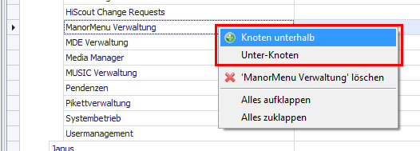

### Knoten unterhalb

Hier wird ein neuer Knoten auf derselben Hierarchiestufe wie der selektierte Knoten erstellt. Die Sequenz des neuen Knotens wird auf den Wert „<Sequenz des selektierten Knotens> + 1“ gesetzt.

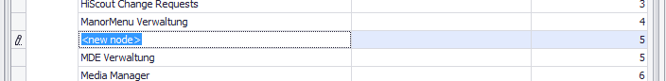

### Unter-Knoten

Hier wird ein Unter-Knoten zum selektierten Knoten erstellt. Die Sequenz des neuen Knotens wird auf den Wert „0“ gesetzt.

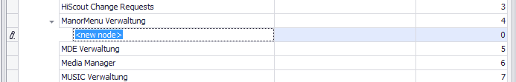

## Knoten löschen (inkl. der Unterknoten)

Knoten können entweder über das Kontextmenü des selektierten Knotens oder über die Taste [Delete] gelöscht werden.

Der selektierte Knoten kann über das Kontextmenü „(X) ‚<Knotenbeschreibung‘ löschen“ gelöscht werden:

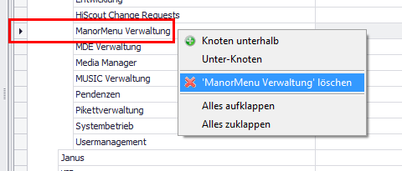

Knoten deren Menü ID gefüllt ist können nicht gelöscht werden, hier wird das Lösch-Kontextmenü nicht angezeigt:

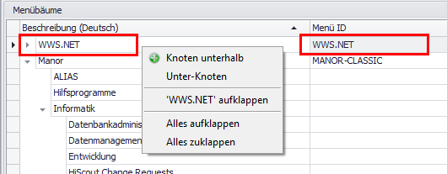

Enthält ein Knoten noch Unter-Knoten, erscheint vor dem Löschen eine entsprechende Warnung:

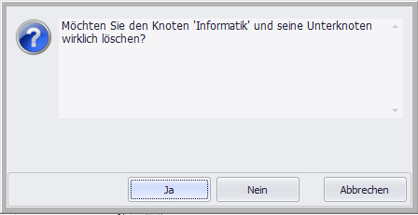

## Geschäftsregeln

1. Die Menü ID muss über alle Menüknoten eindeutig sein
2. Knoten deren Menü ID gefüllt ist können nicht gelöscht werden.

# Übersetzungen

# Zugeordnete Programme